**Warszawa i okolice: coraz łatwiej można stracić swój dobytek**

**Eksperci Unilink, największej w kraju multiagencji ubezpieczeniowej, analizują różnice lokalnego poziomu przestępczości w ramach raportu „Nawigator Ubezpieczeniowy - Mapa przestępczości w Polsce”. Wspomniana analiza prezentuje między innymi informacje dotyczące polskiej stolicy. Warto je nieco uzupełnić, gdyż Warszawa to bez wątpienia gospodarcze i polityczne centrum kraju. Okazuje się niestety, że stolica jest również miastem, gdzie w latach 2021 - 2022 szybko wzrosła liczba przestępstw przeciwko mieniu. Taka sytuacja może jeszcze bardziej zwiększyć zainteresowanie ubezpieczeniami - tym bardziej, że kompleksowa ochrona typowego warszawskiego lokum kosztuje ok. 400 zł - 500 zł rocznie.**

**Niepokojące trendy**

Wspomniany wcześniej raport Unilink w kontekście liczby przestępstw przeciwko mieniu bazuje na danych GUS. Warto w nawiązaniu podkreślić, że najczęstszymi przestępstwami przeciwko mieniu są kradzieże (w tym tzw. kradzieże z włamaniem). Jednak nie tylko GUS informuje o coraz większej liczbie takich zdarzeń na terenie Warszawy i okolic.

**Komenda Stołeczna Policji podaje, że w 2022 r. miała miejsce następująca liczba przestępstw na terenie aglomeracji warszawskiej:**

l **kradzież cudzej rzeczy** - **20 707** (o 4 622 przestępstwa więcej niż w 2020 r.)

l **kradzież z włamaniem** - **6 633** (o 124 przestępstwa więcej niż w 2020 r.)

l **kradzież samochodu** - **2 630** (o 227 przestępstw mniej niż w 2020 r.)

Spadek liczby skradzionych samochodów z Warszawy i okolic może cieszyć, ale warto równocześnie pamiętać, że zwiększyła się skala przestępstw polegających na kradzieży części aut, np. kół oraz katalizatorów.

*Warto posiadać ubezpieczenie autocasco, które ochroni portfel właściciela pojazdu zarówno w przypadku kradzieży całego auta czy też jego części, ale także pokryje koszty zniszczeń i naprawy auta na skutek nieudanej próby kradzieży samochodu. Np. złodziej próbując włamać się do auta może wybić jego szyby. Taka polisa pokryje w takim wypadku również koszt wymiany szyby-* komentuje Magdalena Gbiorczyk, doradczyni ubezpieczeniowa Unilink w Raszynie. W czerwcu 2023 r. stołeczna Gazeta Wyborcza poinformowała o zwiększonej liczbie kradzieży kół samochodowych (np. na Pradze-Południe)[[1]](http://unilink.biuroprasowe.pl/word/?hash=e94a5d963591bf23c7fd5e24c88b2374&id=202003&typ=epr#_ftn1).

**Przestępstwa przeciwko mieniu: najgorzej od 2013 r.**

Wspomniane już wcześniej informacje Głównego Urzędu Statystycznego pozwalają nam nieco szerzej spojrzeć na problem rosnącej liczby przestępstw przeciwko mieniu z Warszawy. Poniższy wykres pokazuje, jak na terenie stolicy w latach 2013 - 2022 zmieniała się liczba przestępstw dotyczących mienia (głównie kradzieży, włamań i oszustw). Nietrudno zauważyć, że po spokojnym, pandemicznym roku 2020 widoczny był skokowy wzrost liczby przestępstw przeciwko mieniu. Miniony rok okazał się pod względem liczby takich zdarzeń w Warszawie najgorszy od 2013 r. To sytuacja, której na pewno nie można lekceważyć.

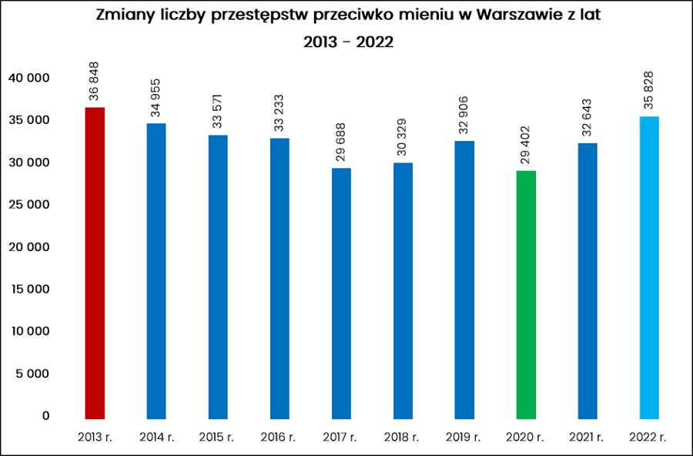

**Źródło: opracowanie własne na podstawie danych GUS / Unilink**

Co więcej, od początku br. roku do połowy czerwca, według danych Policji doszło już do 506 kradzieży z włamaniem na terenie stolicy. W tym okresie najwięcej kradzieży z włamaniem miało miejsce na terenie Ursynowa (72), Woli (59) i Mokotowie (57). Najmniej takich kradzieży było na terenie Wesołej (5), Rembertowa (4) i Ursusa (9)[[2]](http://unilink.biuroprasowe.pl/word/?hash=e94a5d963591bf23c7fd5e24c88b2374&id=202003&typ=epr#_ftn1).

**Zaskoczenie? Łódź prezentuje się dużo lepiej niż stolica**

Dość mizernym pocieszeniem dla warszawiaków wydaje się fakt, że pod względem liczby przestępstw przeciwko mieniu na 10 000 osób, Warszawa w 2022 r. wypadała dużo lepiej chociażby od Katowic. Obliczenia bazujące na danych GUS wskazują, że miniony rok zakończył się w stolicy liczbą 192 przestępstw przeciwko mieniu na 10 000 mieszkańców. Jeżeli chodzi o największe miasta, to gorsze ubiegłoroczne wyniki odnotowano we wspomnianych już Katowicach (331 przestępstw przeciwko mieniu na 10 000 osób), Wrocławiu (245), Gdańsku (212) oraz Poznaniu (196).

Pamiętajmy jednak, że stolica równocześnie odnotowała dziewiętnasty najgorszy wynik w grupie 380 analizowanych powiatów i miast na prawach powiatu. Dla wielu osób zaskoczeniem może być fakt, że kojarzona często z wysoką przestępczością Łódź w tym samym rankingu zaprezentowała się o wiele lepiej niż Warszawa. Mowa o czterdziestym miejscu w skali kraju. Łódzki wynik (159 przestępstw przeciwko mieniu na 10 000 mieszkańców) okazał się lepszy również od krakowskiego (173). Pełen ranking przestępczości można sprawdzić w raporcie [„Nawigator Ubezpieczeniowy - Mapa przestępczości w Polsce”](https://unilink.pl/media/documents/Nawigator_Ubezpieczeniowy.pdf).

**W stolicy rośnie zainteresowanie ubezpieczeniami**

Skala stołecznej przestępczości przeciwko mieniu nadal nie jest bardzo duża. Trudno jednak lekceważyć pogorszenie się sytuacji, które potwierdzają prezentowane powyżej statystyki. *Realia prawidłowo oceniają również mieszkańcy Warszawy, gdyż od pewnego czasu widoczne jest większe zainteresowanie zakupami ubezpieczeń chroniących między innymi samochody, domy oraz mieszkania przed kradzieżą- zauważa Magdalena Gbiorczyk, doradczyni ubezpieczeniowa Unilink.*

*Zwiększoną przestępczość dostrzegają także właściciele domów oraz mieszkań z Warszawy i okolic. Jeżeli chodzi o domy, to ich właściciele coraz częściej pytają, czy polisa będzie obejmować kradzież zewnętrznego modułu pompy ciepła-* Magdalena Gbiorczyk, doradczyni ubezpieczeniowa Unilink w Raszynie. Złodzieje interesują się bowiem takimi kosztownymi urządzeniami.

*Warto pamiętać, że dobra polisa mieszkaniowa chroni elementy stałe takie jak meble w zabudowie oraz wyposażenie, np. sprzęt elektroniczny przed skutkami kradzieży z włamaniem. Ochrona powinna dotyczyć też kradzieży zwykłej.* *Jest ona związana z kradzieżą elementów zewnętrznych takich jak np. siłowniki bram lub elementów małej architektury np. grille, parasole czy narzędzia ogrodnicze -* kontynuuje Magdalena Gbiorczyk, doradczyni ubezpieczeniowa Unilink.

Oczywiście, nie można zapominać, że zarówno autocasco, jak i polisa mieszkaniowa chroni cenne mienie przed wieloma innymi ryzykami niezwiązanymi z działalnością przestępców, takimi jak np. pożar czy grad. Dostosowanie odpowiedniej ochrony do posiadanego mienia oraz najważniejszych ryzyk w korzystnej cenie będzie łatwiejsze dzięki pomocy dobrego agenta ubezpieczeniowego, który posiada w swojej ofercie wiele towarzystw ubezpieczeniowych. Może się okazać bowiem, że jeden zakład ubezpieczeń wycenia roczną ochronę domu czy auta aż dwa razy taniej przy porównywalnym zakresie ochrony.

[[1]](http://unilink.biuroprasowe.pl/word/?hash=e94a5d963591bf23c7fd5e24c88b2374&id=202003&typ=epr#_ftnref1) Źródło: <https://warszawa.wyborcza.pl/warszawa/7,54420,29851960,plaga-kradziezy-kol-na-pradze-poludnie.html>

[[2]](http://unilink.biuroprasowe.pl/word/?hash=e94a5d963591bf23c7fd5e24c88b2374&id=202003&typ=epr#_ftnref1)Źródło: <https://warszawa.naszemiasto.pl/tu-kradna-w-warszawie-w-tych-dzielnicach-odnotowano/ar/c1-9368051>